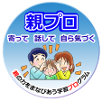
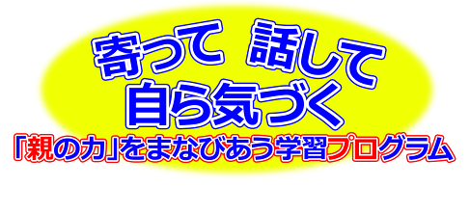
年 月 日（ ）
教材番号
26

ｹｰﾀｲ・ゲーム！ウチではどうする？！
～考えてみて，わが家流のつきあい方～

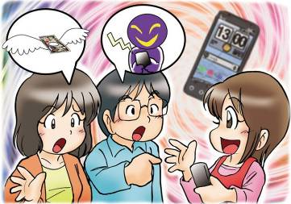

イラスト：うじな かずひこ
子どもたちにも普及が進んでいる携帯電話は，便利な道具である反面，一歩使い方を間違えると，犯罪やいじめなどのトラブルに巻き込まれるなど，様々な危険性を合わせ持っています。また，「ケータイ依存」による，生活リズムの乱れや家庭でのコミュニケーション不足なども問題です。
携帯電話を安全・安心に使うためには，また，ゲームについてしっかりと話し合い，家庭内でのルールを作ることがとても大切です。「携帯電話」「ゲーム」とのわが家流のつきあい方について，考えてみましょう。

広島県教育委員会
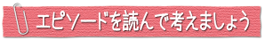

ハルカちゃんは，お母さんにしつこくねだって，とうとう念願の「ケータイ」を
買ってもらうことになりました。
母 「ハルカ，成績が下がったら，取り上げるからね。それからヘンな
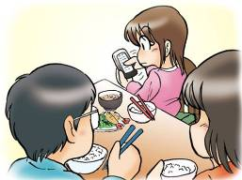
サイトを見たり，ゲームばっかりしないこと！分かった？」
ハルカ 「分かってるってば」と，
約束したつもりだったのですが…。



最近の携帯電話・ゲームの利用実態について，気付いたことや感じている
ことなどを書き出してみましょう。

参考資料1
内閣府「平成23年度青少年のインターネット利用環境実態調査」平成23年10月 より

高校生になるとほとんどが携帯電話を所有しています

携帯電話の所有率は，
小学生では約2割，
中学生では約5割，
高校生では9割以上です。

携帯電話でインターネットのサイトを
見たことがあると答えた児童生徒は，
小学生では2割程度ですが，学年が
上がるに従って増加していき，
高校生になると8割以上がサイト
を閲覧するようになります。

学年が上がるに従ってサイトを閲覧するようになります

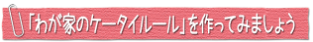

わが家の「ケータイ・ゲーム ウチでのルール」

○

○

○

○

○

○

○

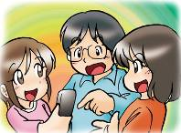

（家庭に帰って，もう一度
子どもと相談しながら作ってみましょう）

「夜９時を過ぎたら，親に渡す」など，細かく具体的で分かりやすいものにしましょう。

親が一方的に押し付けるのでは，子どもはルールの本来の意味や必要性に気が付くことができません。
親子の共通理解のもとでルールを作りましょう。

子どもの成長や状況の変化に応じて，定期的にルールの見直しを行うことも必要です。
ルールは，守ることも大事ですが，破ったときに子ども自身が責任を持つことも大切です。ルールを決める
際には，守れなかった場合のルールも決めておき，それについては必ず守らせるようにしましょう。

ルール作りのポイント
ポイント１ 具体的に実行できるものにしましょう
ポイント２ 親子で一緒に考えましょう
ポイント3 守れなかった場合のことも決めておきましょう
参考資料２

□誹謗・中傷，いじめに使わない。
□家庭では，保護者のいるところで使う。
□保護者は，メール及び通信記録をチェックできる。
□フィルタリング機能をはずさない。
□インターネットに接続するときは，保護者の許可を得る。
□メールの返信「５分ルール」でしばらない，しばられない。
□食事中や学習中は，電源を切る。
□学校のルールを守る。
□困ったことがあれば保護者に相談する。
□ルールが守れない時は，使用を禁止する。

□夜○○時を過ぎたら使わない。一日○○分以内で使う。
□自分の個室に持ち込まない。
□就寝前にリビングに置く。充電器はリビングに置く。

□歩きながら使わない。自転車に乗りながら使わない。
□迷惑メールに返信しない。チェーンメールを転送しない。
□メールの送信は一日○○回まで。
□知らない人からメールや電話がきたら報告する。
□ブログや掲示板に個人情報を書かない。
□料金が○○円を超えた翌月は使用しない。
□料金が○○円を超えた分はこづかいで払う。
□ケータイサイトで買いものをしない。
□暗証番号やパスワードを勝手に設定（変更）しない。
□着メロ，音楽，ゲームなどは勝手に会員登録やダウンロードをしない。
□ゲームは時間を決めてからする。
参考資料3

（｢携帯電話に係る啓発活動推進会議｣ 広島県教育委員会 保護者向け資料より）

「守れなかったときは，○○します。」というルールを入れると，ルールの効果が上がります。



自分の中で，分かったこと，考えが変わったことがあれば，書いてみましょう。

お問合せ：〒730-0052 広島市中区千田町三丁目7-47 広島県立生涯学習センター
TEL：082-248-8848 FAX:082-248-8840 E-mail：sgcshinkou@pref.hiroshima.lg.jp
〒728-0013 三次市十日市東三丁目14番2号 三次市地域振興課ひとづくり係
TEL：0824-62-6242 FAX:0824-64-2832 E-mail：chiiki@city.miyoshi.hiroshima.jp

